Министерство здравоохранения Московской области
ГОСУДАРСТВЕННОЕ БЮДЖЕТНОЕ УЧРЕЖДЕНИЕ ЗДРАВООХРАНЕНИЯ
МОСКОВСКОЙ ОБЛАСТИ
«МОСКОВСКИЙ ОБЛАСТНОЙ НАУЧНО-ИССЛЕДОВАТЕЛЬСКИЙ КЛИНИЧЕСКИЙ ИНСТИТУТ им. М. Ф. ВЛАДИМИРСКОГО»

ПРИКАЗ
О порядке
организации и
прохождения
практик
ординаторов,
аспирантов

На основании решения Учёного совета ГБУЗ МО МОНИКИ им. М. Ф. Владимирского протокол № 7 от 19 июля 2021 года (Приложение 1),

ПРИКАЗЫВАЮ:

1. Ввести в действие Положение о практике обучающихся, осваивающих образовательные программы высшего образования — программы подготовки научно-педагогических кадров в аспирантуре, программы ординатуры ГБУЗ МО МОНИКИ им. М. Ф. Владимирского (Приложение 2).
2. Считать утратившими силу Положение о порядке проведения производственной практики в интернатуре, ординатуре на ФУВ ГБУЗ МО МОНИКИ им. М. Ф. Владимирского, принятое решением Ученого совета ФУВ (протокол № 4, от 04.12.2014).
3. Контроль за исполнением настоящего приказа возложить на декана ФУВ Чернявскую Т. К.

Директор |  | К.Э. Соболев

ПРИНЯТО  Учёным Советом  ГБУЗ МО МОНИКИ  им. М.Ф.Владимирского  Протокол № ____  от «___»__________2021 г. | УТВЕРЖДЕНО  Приказом директора  ГБУЗ МО МОНИКИ  им. М.Ф.Владимирского  от «___»___________ 2021 г.  № ______
ПОЛОЖЕНИЕ
о практике обучающихся, осваивающих образовательные программы высшего образования – программы подготовки научно-педагогических кадров в аспирантуре, программы ординатуры

1.Общие положения
1.1. Настоящее Положение о практике обучающихся, осваивающих образовательные программы высшего образования – программы подготовки научно-педагогических кадров в аспирантуре, программы ординатуры на факультете усовершенствования врачей (ФУВ) в государственном бюджетном учреждении здравоохранения Московской области «Московский областной научно-исследовательский клинический институт им. М.Ф.Владимирского» (далее – Положение) определяет порядок организации и прохождения практики обучающихся в государственном бюджетном учреждении здравоохранения Московской области «Московский областной научно-исследовательский клинический институт им. М.Ф.Владимирского» (далее – Институт), а также последовательность действий должностных лиц, ответственных за организацию и проведение практики.
1.2. Настоящее Положение и последовательность действий должностных лиц, ответственных за организацию и проведение практики, обязательны для применения профессорско-преподавательским составом всех кафедр, участвующих в процессе реализации программ ординатуры и аспирантуры, обучающимися на бюджетной или внебюджетной формах обучения, а так же руководителям практики из числа работников профильной организации.

2.НОРМАТИВНЫЕ ССЫЛКИ
Настоящее Положение разработано в соответствии с требованиями следующих нормативных документов:
Федерального закона от 21.11.2011 № 323-ФЗ «Об основах охраны здоровья граждан в Российской Федерации»;
Федерального закона от 29.12.2012 № 273-ФЗ «Об образовании в Российской Федерации»;
Приказа Минтруда России № 988н, Минздрава России № 1420н от 31.12.2020 «Об утверждении перечня вредных и (или) опасных производственных факторов и работ, при выполнении которых проводятся обязательные предварительные медицинские осмотры при поступлении на работу и периодические медицинские осмотры»;
Приказа Министерства здравоохранения Российской Федерации от 03.09.2013 № 620н «Об утверждении Порядка организации и проведения практической подготовки обучающихся»;
Приказа Министерства образования и науки Российской Федерации от 12.09.2013 № 1061 «Об утверждении перечней специальностей и направлений подготовки высшего образования»;
Приказа Министерства образования и науки Российской Федерации от 19.11.2013 № 1258 «Об утверждении Порядка организации и осуществления образовательной деятельности по образовательным программам высшего образования - программам ординатуры»;
Приказа Министерства образования и науки РФ от 19 ноября 2013 г. № 1259 «Об утверждении Порядка организации и осуществления образовательной деятельности по образовательным программам высшего образования - программам подготовки научно-педагогических кадров в аспирантуре (адъюнктуре)»;
Приказа Министерства здравоохранения Российской Федерации от 07.10.2015 № 700н «О номенклатуре специальностей специалистов, имеющих медицинское и фармацевтическое образование»;
Приказа Министерства здравоохранения Российской Федерации от 08.10.2015 № 707н «Об утверждении Квалификационных требований к медицинским и фармацевтическим работникам с высшим образованием по направлению подготовки «Здравоохранение и медицинские науки»;
Приказа Министерства здравоохранения Российской Федерации от 30.06.2016 № 435н «Об утверждении типовой формы договора об организации практической подготовки обучающихся, заключаемого между образовательной или научной организацией и медицинской организацией либо организацией, осуществляющей производство лекарственных средств, организацией, осуществляющей производство и изготовление медицинских изделий, аптечной организацией, судебно-экспертным учреждением или иной организацией, осуществляющей деятельность в сфере охраны здоровья»;
Приказа Министерства здравоохранения Российской Федерации от 29.03.2020 № 248 «Об организации практической подготовки обучающихся по образовательным программам медицинского и фармацевтического образования в условиях предупреждения распространения новой коронавирусной инфекции на территории Российской Федерации»;
Федеральных государственных образовательных стандартов высшего образования по специальностям ординатуры и по направлениям аспирантуры, реализуемым в Институте;
Устава и иных локальных нормативных актов Института.

3. СОДЕРЖАНИЕ И ПОРЯДОК ОРГАНИЗАЦИИ ПРАКТИК ПО ПРОГРАММАМ АСПИРАНТУРЫ, ОРДИНАТУРЫ
3.1. Практика является обязательной частью программ высшего образования подготовки научно-педагогических кадров высшей квалификации в аспирантуре (далее – программы аспирантуры) и образовательных программ высшего образования – программ ординатуры (далее – программы ординатуры), реализуемых в соответствии с ФГОС ВО в соответствии с утвержденным учебным планом и календарным учебным графиком в целях углубления и закрепления знаний и компетенций, полученных в процессе теоретического обучения и приобретения обучающимися по программам аспирантуры (далее – аспиранты) и обучающимися по программам ординатуры (далее – ординаторы) профессиональных умений и навыков профессиональной работы.
3.2. Практика представляет собой вид учебных занятий, ориентированных на профессионально-практическую подготовку аспирантов и ординаторов.
3.3. Цель практики – освоение и совершенствование практических умений и навыков, закрепление знаний полученных при изучении основных клинических и теоретических дисциплин с последовательным формированием профессиональных компетенций аспирантами и ординаторами, приобретение профессиональных навыков, необходимых для работы, умения самостоятельно решать поставленные задачи.
3.4. Задачи практики:
- приобретение и совершенствование профессиональных навыков, компетенций в соответствии с видами профессиональной деятельности, предусмотренными ФГОС ВО;
- практическое освоение форм и методов профессиональной деятельности;
- ознакомление и усвоение методологии и технологии решения профессиональных задач;
- формирование профессионального интереса, ответственности и уважения к выбранной профессии.
Цели и задачи конкретного вида практики определяются программой практики соответствующих программ аспирантуры и программ ординатуры, разработанных в соответствии с требованиями ФГОС ВО.
3.5. Объём (трудоёмкость) практики, требования к результатам обучения при прохождении практики устанавливаются в программах аспирантуры и программах ординатуры, разработанных в соответствии с ФГОС ВО. В учебном плане программ аспирантуры и ординатуры устанавливается перечень практик, последовательность и распределение по периодам обучения, а также форма промежуточной аттестации аспирантов и ординаторов по каждому виду практики. В календарных учебных графиках программ аспирантуры и ординатуры указываются периоды проведения практик. Программы практики ординаторов и аспирантов разрабатываются кафедрами, осуществляющими подготовку ординаторов и аспирантов по специальностям.
3.6. Организация проведения практик, предусмотренных программами аспирантуры и программами ординатуры, осуществляется на базах кафедр Института и на основе договоров Института с организациями, деятельность которых соответствует профессиональным компетенциям (далее - профильная организация).
Профильная организация (клиническая база Института) должна соответствовать следующим требованиям:
- сфера деятельности организации (или подразделения организации), соответствует направленности (профилю) программы аспирантуры и специальности программы ординатуры;
- организация должна обладать необходимой материально-технической базой, позволяющей аспирантам и ординаторам выполнить программу практики;
- организация должна обладать компетентными, квалифицированными специалистами для обеспечения руководства практикой.
3.7. За месяц до начала практики ответственные лица за проведение практики от Института формируют План прохождения практики (Приложение 6), утверждают его на заседании кафедры и предоставляют в отдел по работе с ординаторами и аспирантами деканата ФУВ. На основании полученных данных формируется приказ по ФУВ о направлении учащихся на прохождение практики в лечебные учреждения (клинические базы).
3.8. За взаимодействие с клиническими базами Института, заключение договоров с профильными организациями отвечает декан ФУВ.

4. ВИДЫ И СПОСОБЫ ПРОВЕДЕНИЯ ПРАКТИКИ ПО ПРОГРАММАМ АСПИРАНТУРЫ И ПРОГРАММАМ ОРДИНАТУРЫ
4.1. Основным видом практики аспирантов и ординаторов является производственная практика.
4.2. Типы производственной практики предусмотрены программами аспирантуры и программами ординатуры.
4.2.1. Типы производственной практики программ аспирантуры:
- научно-производственная практика аспирантов;
- педагогическая практика аспирантов.
4.2.2. Тип практики программ ординатуры – производственная (клиническая) практика – направлена на освоение и получение ординаторами профессиональных умений и опыта профессиональной деятельности по специальностям ординатуры.
4.3. Способ проведения практики аспирантов и ординаторов - стационарная практика или выездная практика.
4.3.1. Стационарная практическая подготовка может быть организована непосредственно в организации, осуществляющей образовательную деятельность, в том числе в структурном подразделении указанной организации, предназначенном для проведения практической подготовки.
4.3.2. Выездная практика реализуется в организации, осуществляющей деятельность по профилю соответствующей образовательной программы, в том числе ее структурном подразделении, предназначенном для проведения практической подготовки, на основании договора (договор о клинической базе Института), заключаемого между указанной организацией и Институтом.
Способ проведения практики устанавливается с учетом требования ФГОС ВО.
4.3.3. Ординаторы, обучающиеся по целевому направлению, имеют приоритет прохождения практики в организации, выдавшей целевое направление на обучение, при условии соответствия данной организации п.3.6 настоящего Положения.
4.3.4. Обучающиеся, планирующие пройти производственную практику вне клинической базы Института, в том числе на иногородних базах, оформляют договор о практической подготовке (Приложение 1) на период прохождения производственной практики. Производственная практика вне клинической базы Института организуется на основании документов, оформленных не позднее чем за два месяца до ее начала (личного заявления ординатора, заверенного заведующим профильной кафедры, ходатайства (гарантийного письма) от профильной медицинской организации, в которой ординатор собирается проходить практику, комиссионного решения сотрудников деканата (декан, зам. декана) совместно с заведующим кафедрой, ответственного за работу с ординаторами и на основании договора об организации практической подготовки, заключенного между ГБУЗ МО МОНИКИ и профильной организацией при условии соответствия данной организации п.3.6 настоящего Положения. В течение 7 дней после подписания приказа о направлении обучающегося для прохождения производственной практики вне клинической базы Института, обучающийся обязан предоставить в деканат ФУВ копию распоряжения руководителя профильной организации о назначении ответственного лица за организацию и прохождение практики.
При наличии возможности для прохождения стационарной практики на клинических базах Института, ходатайствовавшему учащемуся о прохождении практики вне клинической базы Института, расходы по прохождению такой практики не возмещается. Институт к месту практики не направляет с обучающимся сопровождающих лиц.
4.4. Практика проводится в следующих формах:
а) непрерывно – путём выделения в календарном учебном графике непрерывного периода учебного времени для проведения всех видов практик, предусмотренных образовательной программой;
б) дискретно: по видам практик – путем выделения в календарном учебном графике непрерывного периода учебного времени для проведения каждого вида (совокупности видов) практики;
в) по периодам проведения практик – путём чередования в календарном учебном графике периодов учебного времени для проведения практик с периодами учебного времени для проведения теоретических занятий (рассредоточенная практика). Возможно сочетание дискретного проведения практик по их видам и по периодам их проведения.

5. СОДЕРЖАНИЕ И ПОРЯДОК ОРГАНИЗАЦИИ ПРАКТИК ПО ПРОГРАММАМ АСПИРАНТУРЫ И ОРДИНАТУРЫ
5.1. Содержание производственной практики аспирантов и ординаторов и её продолжительность определяется программой практики, которая разрабатывается кафедрами Института на основе ФГОС ВО по направлениям подготовки в аспирантуре, специальностям ординатуры, с учётом особенностей организаций и утверждается деканом ФУВ.
5.2. В программе практики определяется вид практики, способы и формы её проведения; перечень планируемых результатов обучения при прохождении практики в соответствии с планируемыми результатами освоения образовательной программы. В программе практики указаны места практики в структуре образовательной программы; указаны объемы практики в зачетных единицах и ее продолжительности в неделях либо в академических или астрономических часах; определено содержание практики; указаны форм отчетности по практике; определен фонд оценочных средств для проведения промежуточной аттестации аспирантов и ординаторов по практике; имеется перечень учебной литературы и ресурсов сети «Интернет», необходимых для проведения практики; имеется перечень информационных технологий, включая перечень программного обеспечения и информационных справочных систем (при необходимости); представлено описание материально-технической базы, необходимой для проведения практики.
5.3. Организация производственной практики на всех этапах должна быть направлена на обеспечение непрерывности и последовательности овладения аспирантами и ординаторами профессиональной деятельностью в соответствии с требованиями ФГОС ВО к уровню подготовки выпускника.
5.4. За организацию практики аспирантов и ординаторов отвечает заведующий кафедрой, осуществляющей подготовку по программам аспирантуры и программам ординатуры.
5.5. За допуск к прохождению практики, проверку наличия у обучающихся медицинских книжек, медицинских справок и другой медицинской документации, требующейся для прохождения практики на территории медицинского учреждения, в соответствии с текущими нормативно-правовыми документами, отвечает руководитель практики от кафедры. Проверка наличия необходимых документов руководителем практики производится в первый день практики. Обучающийся, не предоставивший требующиеся медицинские документы или предоставивший документы с истекшим сроком действия не допускаются к участию в практической подготовки до предъявления необходимых документов в полном объеме. Руководитель практики в тот же день передает информацию об отсутствии допуска на практику заведующему кафедрой. Заведующий кафедрой в случае пропуска обучающимся трех или более дней практики по причине не предоставления медицинских документов подает докладную записку в отдел по работе с ординаторами и аспирантами деканата ФУВ с указанием причины не допуска обучающегося. Пропуск практики по причине отсутствия полного комплекта медицинской документации расценивается как не посещение (пропуск) занятий без уважительной причины.
5.6. Направление аспирантов и ординаторов на практику оформляется приказом декана факультета усовершенствования врачей (далее – ФУВ) с указанием закрепления каждого обучающегося за структурным подразделением Института или профильной организацией или клинической базы, а также с указанием вида и срока прохождения практики, на основании заключенных договоров Института с медицинскими организациями. Проект приказа о прохождении практики аспирантов и ординаторов готовит деканат ФУВ на основании пунктов 4.2., 4.3. данного Положения.
Приказ о направлении на практику издаётся за 10 дней до начала прохождения практики.
5.7. Результаты прохождения практики аспирантами и ординаторами оцениваются в форме и в сроки, предусмотренные учебным планом и календарным графиком учебного процесса, согласно утверждённой программы практики. Практика аспирантов и ординаторов завершается подготовкой отчёта о прохождении практики, на основании которого выставляется зачёт с оформлением зачётной ведомости.
5.8. Практика для аспирантов и ординаторов, относящихся к категории инвалидов и лиц с ограниченными возможностями здоровья и инвалидов, проводится с учетом особенностей их психофизического развития, индивидуальных возможностей и состояния здоровья. Выбор мест прохождения практики для инвалидов и лиц с ограниченными возможностями здоровья осуществляется с учетом требований их доступности для данной категории обучающихся. При определении мест производственной практики для инвалидов и лиц с ограниченными возможностями здоровья должны быть учтены рекомендации медико-социальной экспертизы, отраженные в индивидуальной программе реабилитации инвалида, относительно рекомендованных условий и видов труда. При необходимости организацией или структурным подразделением Института, принимающими на практику обучающихся, относящихся к категории инвалидов, для прохождения практики создаются специальные рабочие места в соответствии с характером нарушений здоровья, а также с учетом профессионального вида деятельности и характера труда, выполняемых обучающимся трудовых функций. Для осуществления процедуры промежуточной аттестации по итогам практики для аспирантов и ординаторов, относящихся к категории инвалидов и лиц с ограниченными возможностями здоровья, создаются фонды оценочных средств, адаптированные для данной категории обучающихся и позволяющие оценить достижение ими запланированных в программе практик результатов обучения и уровень сформированности компетенций, заявленных в программе практики. При необходимости предоставляется дополнительное время для проведения процедуры промежуточной аттестации по практике.

6. РУКОВОДСТВО ПРАКТИКОЙ ПО ПРОГРАММАМ АСПИРАНТУРЫ И ОРДИНАТУРЫ
6.1. Для руководства практикой по программам аспирантуры и программам ординатуры назначается руководитель практики заведующим профильной кафедрой и утверждаются приказом за подписью декана ФУВ.
6.1.1. Для руководства практикой по программам аспирантуры и программам ординатуры, проходящей в структурных подразделениях Института, назначаются руководители практики из числа лиц, относящихся к профессорско-преподавательскому составу кафедр, осуществляющих подготовку аспирантов и ординаторов. Педагогическая практика аспирантов проводится на кафедрах Института под руководством научного руководителя.
6.1.2. Для руководства научно-производственной практикой аспирантов и производственной (клинической) практикой ординаторов, проводимой в профильной организации, назначаются:
- руководитель практики от кафедры, осуществляющей подготовку аспирантов и ординаторов (руководство научно-производственной практикой аспиранта осуществляется его научным руководителем; руководство производственной (клинической) практикой ординатора – сотрудником кафедры, осуществляющей подготовку по программе ординатуры, из числа профессорско-преподавательского состава);
- руководитель практики из числа работников профильной организации (далее – руководитель практики от профильной организации) по распоряжению главного врача профильной организации.
Руководители практической подготовкой и руководители практики от профильной организации обеспечивают контроль за прохождением практики обучающимися.
6.1.3. За организацию проведения практики у ординаторов и аспирантов вне клинических баз Института, персональную ответственность несет заведующий профильной кафедры.
6.2. Руководитель практики от кафедры (Института), осуществляющей подготовку обучающихся:
- составляет рабочий график (план) проведения практики, согласуя его с руководителем практики от профильной организации;
- разрабатывает тематику индивидуальных заданий аспирантам, ординаторам;
- распределяет обучающихся по местам практики;
- передаёт данные по распределению обучающихся на практику в деканат ФУВ Института в форме служебной записки от заведующего соответствующей кафедры на имя декана ФУВ;
- собирает заявления от ординаторов, желающих проходить практику вне клинических баз Института и контролирует правильность предоставляемых документов, согласно п.п.3.7, 4.3. Положения;
- осуществляет контроль за соблюдением сроков проведения практики и соответствием ее содержания требованиям, установленным программами аспирантуры и программами ординатуры;
- оказывает методическую помощь обучающимся при выполнении ими индивидуальных заданий;
- оценивает результаты прохождения практики обучающимися на основании оценочных средств, предусмотренных рабочей программой;
- формирует отчеты и ведомости о прохождении практики, согласует с заведующим профильной кафедры. Сформированные отчеты хранятся на кафедрах в течение 5 лет с последующим уничтожением. Ведомости передаются в деканат ФУВ в отдел ординатуры и аспирантуры.
6.3. Руководитель производственной практики от профильной организации назначается из числа работников профильной организации приказом руководителя профильной организации (далее – руководитель практики от профильной организации). Руководитель практики от профильной организации должен иметь сертификат специалиста, соответствующий специальности программы ординатуры, по которой осуществляется подготовка ординатора, и стаж работы в данной профессиональной области не менее 3-х лет.
6.4. Руководитель практики от профильной организации:
- согласовывает планы практики, содержание индивидуальных занятий и планируемые результаты практики;
- предоставляет рабочие места обучающимся;
- обеспечивает безопасные условия прохождения практики обучающимися, отвечающие санитарным правилам и требованиям охраны труда;
- обеспечивает соблюдение санитарно – эпидемиологических требований для прохождения практики в медицинском учреждении;
- проводит инструктаж обучающихся по ознакомлению с требованиями охраны труда, техники безопасности, пожарной безопасности, а также правилами внутреннего трудового распорядка;
- несет ответственность за несчастные случаи с обучающимися, проходящими практику в данной организации;
- знакомит обучающихся с организацией работы на конкретном рабочем месте;
- осуществляет ежедневный контроль за обучающимися и помогает правильно выполнять задания;
- привлекает обучающихся к участию во врачебных обходах, конференциях и прочих видах врачебной деятельности;
- оказывает содействие в максимальном получении обучающимися профессионального опыта, практических навыков и умений в объеме программы;
- ежедневно контролирует работу обучающихся в оказании медицинской помощи пациентам при соблюдении медицинской этики и согласия пациента или его законного представителя;
- соблюдает продолжительность рабочего дня обучающимися при прохождении практики;
- контролирует заполнение «Дневника ординатора», подготовку отчетов обучающихся и составляет на них производственную характеристику.

7. ПРАВА И ОБЯЗАННОСТИ АСПИРАНТОВ И ОРДИНАТОРОВ.
7.1 Аспиранты и ординаторы при прохождении практики обязаны:
- соблюдать санитарно-эпидемиологические требования в соответствии с текущими нормативно-правовыми документами, выполнять требуемые обследования (в т.ч. ПЦР, анализы ВИЧ, Гепатит и др.) по месту регистрации и своевременно предоставлять результаты обследований ответственным сотрудникам;
- по требованию медицинской организации оформлять «Личные медицинские книжки» в уполномоченных организациях по месту прикрепления;
- своевременно предоставлять справки о прохождении диспансеризации, вакцинации и профилактических осмотров ответственным работникам медицинской организации;
- сообщать руководителю практической подготовки от медицинской организации и руководителю практики от Института причину отсутствия на рабочем месте, а в случае болезни предоставить медицинскую справку;
- соблюдать требования по самоизоляции в случае заболевания или контакта с новой коронавирусной инфекцией в соответствии с действующими нормативно-правовыми актами и санитарными правилами;
- соблюдать медицинскую этику и диентологию, выполнять принципы профессиональной этики, правильно строя свои взаимоотношения с медицинским персоналом, больными и их родственниками;
- соблюдать права пациентов и иные нормативные акты, регламентирующие все аспекты медицинской деятельности;
- выполнять задания, предусмотренные программой практики;
- подчиняться действующим в учреждениях, научных организациях правилам внутреннего трудового распорядка;
- строго соблюдать правила охраны труда, техники безопасности и пожарной безопасности;
- ежедневно вести «Дневник ординатора», отражая в нем весь объем проделанной работы, вести дневник, совместно с научным руководителем или с руководителем практики;
- по окончании практики отчитываться о проделанной работе на заседании соответствующей кафедры, представить отчет по практике и дневник ординатора.
7.2. Аспиранты и ординаторы при прохождении практики имеют право:
- получать знания и навыки в необходимом объеме и предусмотренные учебным планом по выбранному профилю направления подготовки научно-педагогических кадров в аспирантуре, по специальности в ординатуре;
- на регламентированный рабочий день: продолжительность рабочего дня в период прохождения практики - не более 40 часов в неделю;
- аспиранты и ординаторы, совмещающие обучение с трудовой деятельностью, вправе проходить производственную практику по месту трудовой деятельности в случаях, если профессиональная деятельность, осуществляемая ими, соответствует требованиям к содержанию практики, а так же при соблюдении условий п.4.3 настоящего Положения.
7.3. Ординаторы и аспиранты, обучающиеся по целевому набору имеют право проходить практическую подготовку по месту будущего трудоустройства, если профессиональная деятельность, осуществляемая ими, соответствует требованиям к содержанию практики, а так же при соблюдении условий п.4.3 настоящего Положения.
7.4. При прохождении практик, предусматривающих выполнение работ, при выполнении которых проводятся обязательные предварительные и периодические медицинские осмотры (обследования), аспиранты и ординаторы проходят соответствующие медицинские осмотры (обследования) в соответствии с Порядком проведения обязательных предварительных и периодических медицинских осмотров (обследований) работников, занятых на тяжелых работах и на работах с вредными и (или) опасными условиями труда, утвержденным приказом Минтруда России № 988н, Минздрава России № 1420н от 31.12.2020 «Об утверждении перечня вредных и (или) опасных производственных факторов и работ, при выполнении которых проводятся обязательные предварительные медицинские осмотры при поступлении на работу и периодические медицинские осмотры» по месту прикрепления.

8. ПОДВЕДЕНИЕ ИТОГОВ ПРАКТИКИ ПО ПРОГРАММАМ АСПИРАНТУРЫ И ОРДИНАТУРЫ
8.1. Аспирант/ординатор предъявляет руководителю практики от Института Отчет (Приложения 4) и Дневник по практике (Приложения 3) в конце первого года обучения, в конце первого и второго полугодия второго года обучения, а так же в случае смены клинической базы прохождения практики.
8.2. Отчёт по практике должен содержать сведения о конкретно выполненной обучающимся работе в период практики, краткое описание учреждения, научной организации и видов деятельности, выводы и предложения. Отчет должен быть заверен руководителем практики от организации и руководителем практики от Института.
8.3. Форма аттестации результатов практики устанавливается учебным планом с учётом требований ФГОС ВО.
8.4. Результаты прохождения практики отражаются в зачётных ведомостях (Приложение 5). В конце каждого года обучения ординаторов или аспирантов кафедра передает в отдел по работе с ординаторами и аспирантами ФУВ заполненные ведомости по базовой и вариативной частям практики. Оценка о прохождении практик определяется учебным планом практики по специальности или направлениям подготовки.
8.5. Аспиранты и ординаторы, не выполнившие программы практики, направляются на практику повторно в свободное от аудиторных занятий время.

9. ОТВЕТСТВЕННОСТЬ
9.1. Ответственность за соблюдение требований настоящего Положения несут руководители практической подготовки от Института и руководители практической подготовки от медицинских организаций (в рамках условий заключенного договора между Институтом и медицинской организацией).

10. ЗАКЛЮЧИТЕЛЬНЫЕ ПОЛОЖЕНИЯ
10.1. Настоящее Положение утверждается решением учёного Совета Института и вступает в силу со дня введения его в действие приказом директора Института.
10.2. Изменения и дополнения, вносимые в Положение, утверждаются решением учёного Совета Института и вводятся в действие приказом Директора Института.

11. ПРИЛОЖЕНИЯ:
Приложение 1. Форма договора об организации практической подготовки обучающихся
Приложение 2. Форма заявления обучающегося о прохождении практики
Приложение 3. Форма Дневника обучающегося на практике
Приложение 4. Форма Отчета ординатора
Приложение 5. Форма Зачетной ведомости
Приложение 6. Форма Плана прохождения практики

Форма договора об организации практической подготовки обучающихся

Приложение 1
Факультет Усовершенствования Врачей
ГБУЗ МО МОНИКИ им М.Ф.Владимирского

Договор № ___

об организации практической подготовки обучающихся, заключаемый между образовательной или научной организацией и медицинской организацией, осуществляющей деятельность в сфере охраны здоровья

г.Москва «____» _________ 20___ г.

Государственное бюджетное учреждение здравоохранения Московской области Московский областной научно-исследовательский клинический институт им. М.Ф. Владимирского, осуществляющее образовательную деятельность на основании лицензии от 14 декабря 2012 г. № 0463, выданной Федеральной службой по надзору в сфере образования и науки, в лице заместителя директора по организационно – аналитической работе Чернявской Татьяны Константиновны, действующей на основании Доверенности (далее - Организация, осуществляющая образовательную деятельность), с одной стороны, и ____________________________________________________________________________________________________________________________________,
осуществляющая медицинскую (фармацевтическую) деятельность на основании лицензии, от выданной __________________________________________________________________
в лице ___________________________________________________________, действующ ___ на основании Устава (далее - Организация, осуществляющая деятельность в сфере охраны здоровья), с другой стороны, совместно именуемые Стороны, в соответствии со статьей 82 Федерального закона от 29 декабря 2012 г. № 273-ФЗ «Об образовании в Российской Федерации, заключили настоящий Договор о нижеследующем:
I. Предмет Договора
1. Стороны в соответствии с условиями настоящего Договора принимают на себя взаимные обязательства по: организации и проведению практической подготовки лиц, получающих высшее медицинское образование или высшее фармацевтическое образование, а также дополнительное профессиональное образование (далее - обучающиеся), осуществлению в рамках практической подготовки обучающихся медицинской деятельности педагогическими и научными работниками Организации, осуществляющей образовательную деятельность, имеющими сертификат специалиста либо свидетельство об аккредитации специалиста (далее - работники).
2. Практическая подготовка обучающихся в рамках настоящего Договора организуется Сторонами на безвозмездной основе.
II. Условия организации и проведения практической подготовки обучающихся
3. Практическая подготовка обучающихся осуществляется по следующим видам деятельности: по программе ординатуры по специальности -
4. Срок практической подготовки обучающихся в соответствии с учебным планом Организации, осуществляющей образовательную деятельность: 2 года
5. Количество обучающихся составляет: ______чел. (по направлению Организации осуществляющей образовательную деятельность) (приложение № 4)
6. Перечень работников, осуществляющих медицинскую деятельность в рамках практической подготовки обучающихся, согласуется Сторонами и является неотъемлемой частью настоящего Договора (приложение № 1).
7. Работники осуществляют медицинскую деятельность в рамках практической подготовки обучающихся в соответствии с порядками оказания медицинской помощи и на основе стандартов медицинской помощи.
Порядок участия каждого работника в оказании медицинской помощи, включая конкретный вид поручаемой ему работы, виды и количество выполняемых медицинских вмешательств, режим работы, определяется Сторонами дополнительным соглашением к настоящему Договору и доводится Организацией, осуществляющей образовательную деятельность, до сведения работника под роспись.
8. Практическая подготовка обучающихся проводится в помещениях Организации, осуществляющей деятельность в сфере охраны здоровья, перечень которых согласуется Сторонами и является неотъемлемой частью настоящего Договора (приложение №2).
9. Перечень медицинской техники (оборудования), используемого Сторонами совместно, согласуется Сторонами и является неотъемлемой частью настоящего Договора (приложение №3).
10. Помещения и медицинская техника (оборудование), указанные в приложениях №№ 2 и 3 к настоящему Договору, лекарственные препараты, расходные материалы и иные материальные запасы (далее - имущество) используются работниками Сторон и обучающимися в соответствии с условиями настоящего Договора. Расходы на содержание имущества несет Организация, осуществляющая деятельность в сфере охраны здоровья.
III. Взаимодействие сторон
11. Организация, осуществляющая образовательную деятельность, обязуется:
11.1. Назначить руководителя практической подготовки обучающихся, который:
- организует участие обучающихся в выполнении определенных видов работ, связанных с будущей профессиональной деятельностью;
- оказывает методическую помощь обучающимся при выполнении определенных видов работ, связанных с будущей профессиональной деятельностью;
- осуществляет контроль и несет персональную ответственность за качество выполняемых обучающимися определенных видов работ, связанных с будущей профессиональной деятельностью;
- несет ответственность совместно с ответственным работником Организации, осуществляющей деятельность в сфере охраны здоровья, за проведение практической подготовки и соблюдение обучающимися и работниками правил противопожарной безопасности, правил охраны труда, техники безопасности и санитарно-эпидемиологических правил и гигиенических нормативов.
11.2. Сообщить Организации, осуществляющей деятельность в сфере охраны здоровья, не позднее 14 дней с даты заключения настоящего Договора, сведения о руководителе практической подготовки обучающихся, включая должность, фамилию, имя, отчество.
11.3. При смене руководителя практической подготовки обучающихся или изменении сведений о нем в 5-дневный срок сообщать об этом Организации, осуществляющей деятельность в сфере охраны здоровья.
11.4. Допускать к практической подготовке обучающихся, успешно прошедших необходимую теоретическую подготовку, имеющих практические навыки участия в оказании медицинской помощи гражданам, в том числе приобретенные на моделях (симуляторах) профессиональной деятельности, и (или) в фармацевтической деятельности и прошедших предварительные и периодические медицинские осмотры в порядке, установленном законодательством в сфере охраны здоровья.
11.5. Предоставить Организации, осуществляющей деятельность в сфере охраны здоровья, заверенные уполномоченным лицом Организации, осуществляющей образовательную деятельность, копии документов, подтверждающих право осуществлять медицинскую или фармацевтическую деятельность (сертификата специалиста либо свидетельства об аккредитации специалиста) в течение 14 дней с даты заключения настоящего Договора и внесения изменений в указанные документы.
11.6. При осуществлении работниками медицинской деятельности в рамках практической подготовки обучающихся контролировать наличие и срок действия у них сертификата специалиста либо свидетельства об аккредитации специалиста.
11.7. Обеспечивать выполнение обучающимися и работниками:
- условий эксплуатации совместно используемого Сторонами имущества;
правил внутреннего трудового распорядка, установленного в Организации, осуществляющей деятельность в сфере охраны здоровья;
- правил противопожарной безопасности, правил охраны труда, техники безопасности и санитарно-эпидемиологических правил и гигиенических нормативов.
11.8. Обеспечить неразглашение работниками и обучающимися сведений, составляющих врачебную тайну, и персональных данных, ставших им известными при практической подготовке обучающихся.
11.9. Рассматривать представленную руководителем Организации, осуществляющей деятельность в сфере охраны здоровья, информацию о качестве медицинской помощи, оказанной работниками, в том числе при участии обучающихся, сформированную по результатам контроля качества и безопасности медицинской деятельности, и принимать соответствующие меры.
11.10. Оказывать методическую и научно-консультативную помощь Организации, осуществляющей деятельность в сфере охраны здоровья, в проведении конференций, лекций, семинаров, мастер-классов, иных мероприятий, направленных на повышение квалификации медицинских работников, а также разработки и внедрения в практику современных способов профилактики, диагностики и лечения.
12. Организация, осуществляющая деятельность в сфере охраны здоровья, обязуется:
12.1. Назначить приказом главного врача лицо, ответственное за организацию и проведение практической подготовки обучающихся, и сообщить Организации, осуществляющей образовательную деятельность, не позднее 14 дней с даты заключения настоящего Договора, сведения об указанном лице, включая должность, фамилию, имя, отчество.
12.2. При смене лица, ответственного за организацию и проведение практической подготовки обучающихся, или изменении сведений о нем в 5-дневный срок сообщать об этом Организации, осуществляющей образовательную деятельность.
12.3. Создавать условия для прохождения практической подготовки обучающихся, предусматривающие приобретение практических навыков в объеме, позволяющем обучающимся выполнять определенные виды работ, связанные с будущей профессиональной деятельностью.
12.4. Осуществлять контроль за соответствием обучающихся требованиям, указанным в пункте 11.4 настоящего Договора.
12.5. Допускать на условиях настоящего Договора к осуществлению медицинской деятельности работников при наличии сертификата специалиста либо свидетельства об аккредитации специалиста.
12.6. Предоставить Организации, осуществляющей образовательную деятельность, право пользования имуществом, необходимым для организации практической подготовки обучающихся, с соблюдением условий, установленных пунктом 11.7 настоящего Договора.
12.7. Своевременно и качественно выполнять работы по ремонту и обслуживанию совместно используемого с Организацией, осуществляющей образовательную деятельность, имущества.
12.8. Обеспечить безопасные условия практической подготовки обучающихся и труда работников Организации, осуществляющей образовательную деятельность.
12.9. Обеспечивать участие работников и обучающихся в оказании медицинской помощи гражданам.
12.10. Обеспечивать допуск обучающихся к участию в оказании медицинской помощи при согласии пациента или его законного представителя.
12.11. Информировать руководителя Организации, осуществляющей образовательную деятельность, о качестве медицинской помощи гражданам, оказываемой работниками, в том числе при участии обучающихся, включая результаты контроля и надзора в сфере здравоохранения.
12.12. Проводить специальную оценку условий труда в отношении рабочих мест, используемых при осуществлении практической подготовки обучающихся, и сообщать руководителю Организации, осуществляющей образовательную деятельность, об условиях труда и требованиях охраны труда на рабочем месте.
13. Организация, осуществляющая образовательную деятельность, имеет право:
13.1. Запрашивать в Организации, осуществляющей деятельность в сфере охраны здоровья, информацию о практической подготовке обучающихся, в том числе о качестве и объеме оказанной гражданам медицинской помощи работниками и (или) при участии обучающихся.
13.2. Допускать работников Организации, осуществляющей деятельность в сфере охраны здоровья, к педагогической деятельности в соответствии с приказом Министерства здравоохранения Российской Федерации от 10 сентября 2013 г. № 637н «Об утверждении Порядка допуска к педагогической деятельности по образовательным программам высшего медицинского образования или высшего фармацевтического образования либо среднего медицинского образования или среднего фармацевтического образования, а также дополнительным профессиональным программам для лиц, имеющих высшее образование либо среднее профессиональное образование».
14. Организация, осуществляющая деятельность в сфере охраны здоровья, имеет право:
14.1. Запрашивать документы об образовании работников, а также сведения о предварительных и периодических медицинских осмотрах обучающихся и работников.
14.2. Не допускать к медицинской деятельности работников, не имеющих свидетельства об аккредитации специалиста или сертификата специалиста.
14.3. Не допускать к работе на медицинском оборудовании лиц, не имеющих специальной подготовки.
14.4. Ходатайствовать перед руководителем Организации, осуществляющей образовательную деятельность, об отстранении работника и (или) обучающегося от осуществления и (или) участия в осуществлении медицинской или фармацевтической деятельности.
14.5. Участвовать в научно-практических конференциях, других мероприятиях Организации, осуществляющей образовательную деятельность, а также в разработке и внедрении в практику современных способов профилактики, диагностики, лечения и реабилитации.
IV. Срок действия договора
15. Настоящий Договор вступает в силу после его подписания и действует до полного исполнения Сторонами обязательств.
V. Ответственность Сторон
16. Стороны несут ответственность за неисполнение или ненадлежащее исполнение обязательств по настоящему Договору в соответствии с законодательством Российской Федерации.
VI. Особые условия
17. Все споры, возникающие между Сторонами по настоящему Договору, разрешаются Сторонами в порядке, установленном законодательством Российской Федерации.
17.1. Настоящий Договор составлен в двух экземплярах, каждый из которых имеет одинаковую юридическую силу.
VII. Место нахождения и реквизиты Сторон
Организация, осуществляющая образовательную деятельность | Организация, осуществляющая  деятельность в сфере охраны здоровья
Государственное бюджетное учреждение  здравоохранения Московской области  Московский областной научно-исследовательский клинический институт  им. М.Ф. Владимирского (МОНИКИ)  129110 г. Москва, ул. Щепкина, д. 61/2  Заместитель директора по организационно – аналитической работе  Т.К. Чернявская  ______________________/.  м.п. | Главный врач  _____________________/  м.п.

Приложение №1 к Договору № _____ от «____» __________ 20 ___ г.

Перечень
Руководители практики, осуществляющих в рамках практической подготовки обучающихся медицинскую деятельность
Наименование структурного подразделения Организации, осуществляющей образовательную деятельность | Наименование профессии/специальности/  направления подготовки/  дополнительной профессиональной программы | Фамилия,  имя, отчество работника | Реквизиты сертификата специалиста либо свидетельства об аккредитации специалиста
кафедра

профильная медицинская организация

Организация, осуществляющая  образовательную деятельность | Организация, осуществляющая  деятельность в сфере охраны здоровья
Государственное бюджетное учреждение  здравоохранения Московской области  Московский областной научно-исследовательский клинический институт  им. М.Ф. Владимирского (МОНИКИ)  129110 г. Москва, ул. Щепкина, д. 61/2  Заместитель директора по организационно – аналитической работе  Т.К. Чернявская  ______________________/.  м.п. | Главный врач  _____________________/  м.п.

Приложение №2 к Договору № _____
от «____» __________ 20 ___ г.

Перечень
помещений Организации, осуществляющей деятельность в сфере
охраны здоровья, используемых для организации практической
подготовки обучающихся

Наименование структурного подразделения Организации, осуществляющей образовательную деятельность, организующего практическую подготовку обучающихся | Наименование помещения  Организации, осуществляющей деятельность в сфере охраны здоровья | Площадь  помещения, м²
Кафедра_____________________ | 1.  2.  ...

Стороны подтверждают, что помещения Организации, осуществляющей деятельность в сфере охраны здоровья, находятся в надлежащем состоянии и соответствуют условиям настоящего Договора.

Организация, осуществляющая  образовательную деятельность | Организация, осуществляющая  деятельность в сфере охраны здоровья
Государственное бюджетное учреждение  здравоохранения Московской области  Московский областной научно-  исследовательский клинический институт  им. М.Ф. Владимирского (МОНИКИ)  129110 г. Москва, ул. Щепкина, д. 61/2  Заместитель директора по организационно – аналитической работе  ______________________/ Т.К. Чернявская  м.п. | Главный врач  _____________________/  м.п.

Приложение №3 к Договору № _____
от «____» __________ 20 ___ г.

Перечень
медицинской техники (оборудования), используемого
Сторонами совместно в соответствии с ФГОС ВО по специальности ________________________________________________

№  п/п | Наименование медицинской техники (оборудования) | Кол-во  шт.
1.
2.
3.
4.
5.
Стороны подтверждают, что медицинская техника (оборудование) находится в технически исправном рабочем состоянии.

Организация, осуществляющая  образовательную деятельность | Организация, осуществляющая  деятельность в сфере охраны здоровья
Государственное бюджетное учреждение  здравоохранения Московской области  Московский областной научно-исследовательский клинический институт  им. М.Ф. Владимирского (МОНИКИ)  129110 г. Москва, ул. Щепкина, д. 61/2  Заместитель директора по организационно – аналитической работе  Т.К. Чернявская  ______________________/.  м.п. | Главный врач  _____________________/  м.п.

Приложение №4 к Договору № _____

от «___» _____ 20____ г.

Список обучающихся в ординатуре,
направляемых организацией, осуществляющей образовательную деятельность,
для прохождения практической подготовки
кафедра: _______________________________

№  п/п | Фамилия, имя, отчество

Организация, осуществляющая  Образовательную деятельность | Организация, осуществляющая  деятельность в сфере охраны здоровья
Государственное бюджетное учреждение  здравоохранения Московской области  Московский областной научно-исследовательский клинический институт  им. М.Ф. Владимирского (МОНИКИ)  129110 г. Москва, ул. Щепкина, д. 61/2  Заместитель директора по организационно – аналитической работе  ___________________/ Т.К. Чернявская  м.п. | Главный врач  _____________________/  м.п.

Форма заявления обучающегося о прохождении практики
Приложение 2 к Положению
ГБУЗ МО МОНИКИ
им. М.Ф. Владимирского
________________________
ординатора _____ курса
___________________________
Ф.И.О.
Заявление
Прошу разрешить прохождение практической подготовки в
__________________________________________________________________________
полное наименование медицинской организации, осуществляющей деятельность в сфере охраны здоровья,
в которой ординатор собирается проходить практику

_________________________________________________________________________
ФИО руководителя, который будет курировать практику

_________________________________________________________________________________________________фактический адрес медицинской организации

_________________________________________________________________________________________________ контактный телефон руководителя практики;

_____________________________________________________________________________________________ договор с приложениями, подписанный профильной медицинской организацией
в соответствии с утвержденной МОНИКИ формой

с «___» ______________ 20_____г. по «___» _________________20_______г.
Целевое обучение / коммерческое обучение с договором от ЛПУ
(нужное подчеркнуть)

Дата
Подпись

Согласовано:
зав. кафедрой ________________ __________________
(подпись) (Ф.И.О.)

«___» ______20__г.

Примечание:
Заявление заполняется от руки и только при прохождении практической подготовки в медицинских организациях вне клинических базах МОНИКИ

Форма дневника ординатора

Приложение 3 к Положению

Государственное бюджетное учреждение здравоохранения московской области «Московский областной научно исследовательский клинический институт
им. М.Ф. Владимирского»

ДНЕВНИК ОРДИНАТОРА
ПО ПРАКТИКЕ
- Фамилия _____________________________________________________________
- Имя, Отчество _________________________________________________________
- Специальность ординатуры _______________________________________________
- Год обучения __________________________________________________________
- Форма обучения _______________________________________________________
- Вид практики _________________________________________________________
- Тип практики _________________________________________________________
- Место прохождения практики _____________________________________________
________________________________________________________________________
________________________________________________________________________
- Руководитель практики от МОНИКИ (научный руководитель) _________________
________________________________________________________________________
- Руководитель практики по графику учебного процесса ________________________
_________________________________________________________________________
- Сроки практики по графику учебного процесса ______________________________

Руководитель практики МОНИКИ
___________________________________________________________________________

Зав. кафедрой ________________________________________________________________

«___» __________20___г.

Приложение 4 к Положению

Отчет о проделанной работе

ОТЧЕТ ПО ________________________________ ПРАКТИКЕ

(указывается вид и тип практики)

Выполнил ____________________________________

(ФИО)

Аспирант / ординатор

Направление подготовки, профиль / специальность ординатуры / аспирантуры ______________________

______________________________________________

Год обучения _________________________________

Форма обучения _______________________________

Подпись ______________________________________

(аспиранта / ординатора)

Руководитель практики от МОНИКИ (для аспирантов научный руководитель)

______________________________________________

(ФИО)

_________________________________________________________

(ученная степень, ученое звание, должность)

от «____» __________________20__г.

Оценка ____________

Руководитель практики _______________________________________________________

(ФИО, подпись)

Зав. кафедрой ________________________________________________________________

(ФИО, подпись)

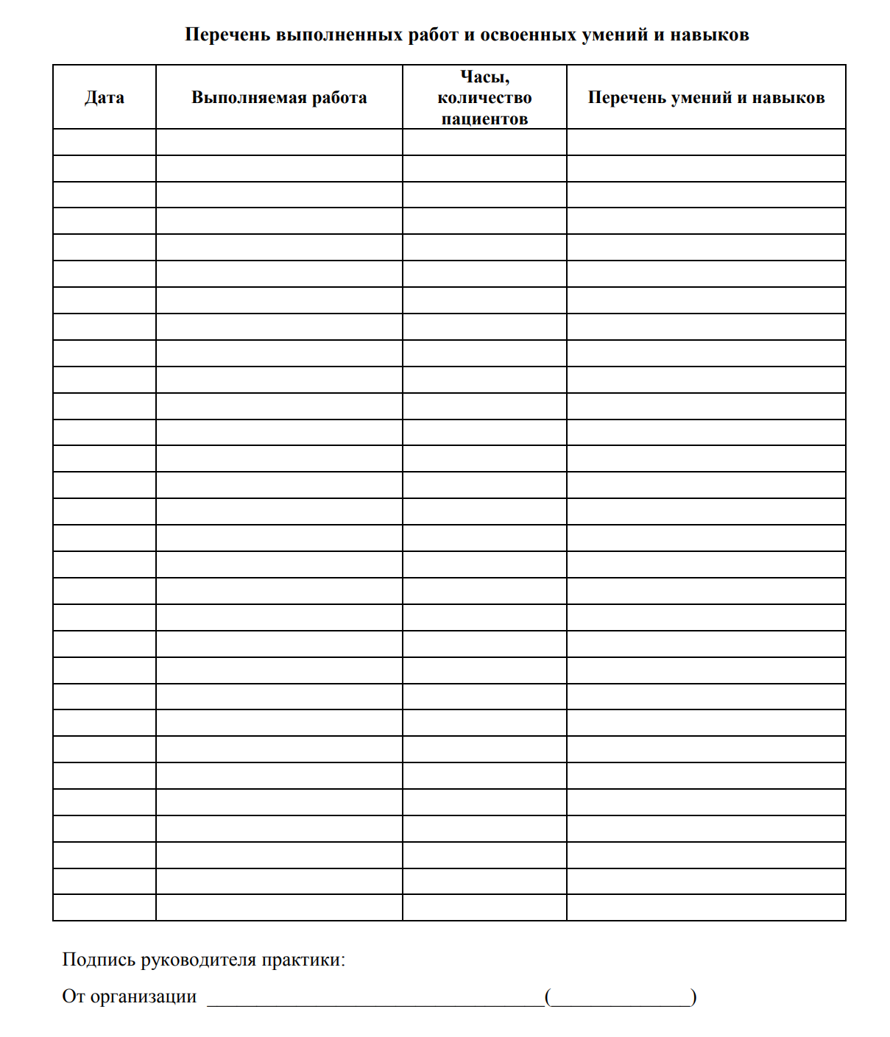

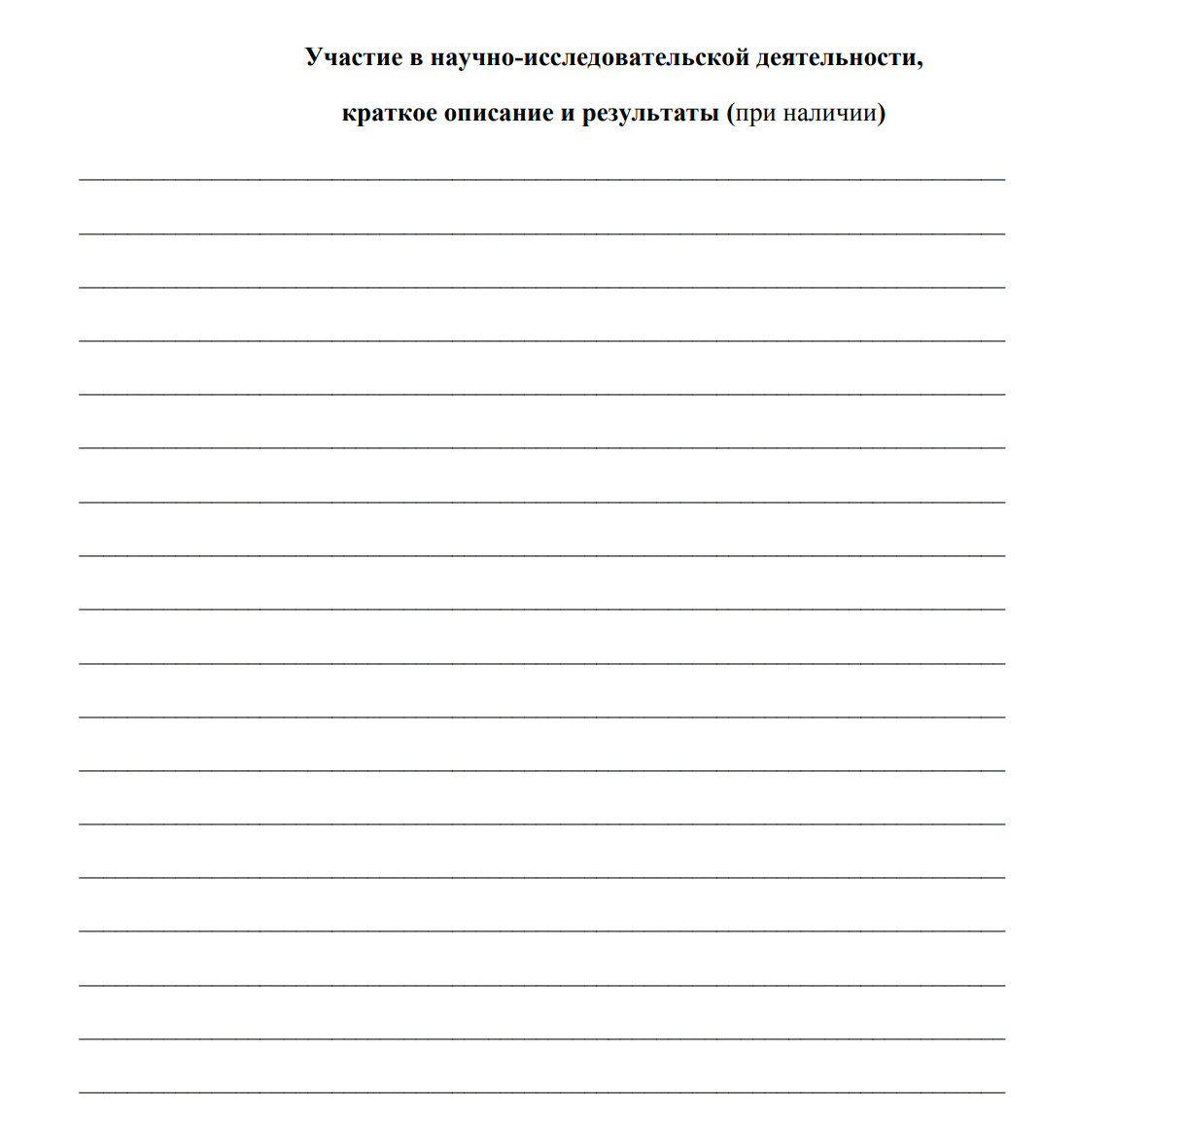

Список изученной литературы
(Заполняется по правилам библиографии)
1._________________________________________________________________________
___________________________________________________________________________
2._________________________________________________________________________
___________________________________________________________________________

Приложение 5 к Положению

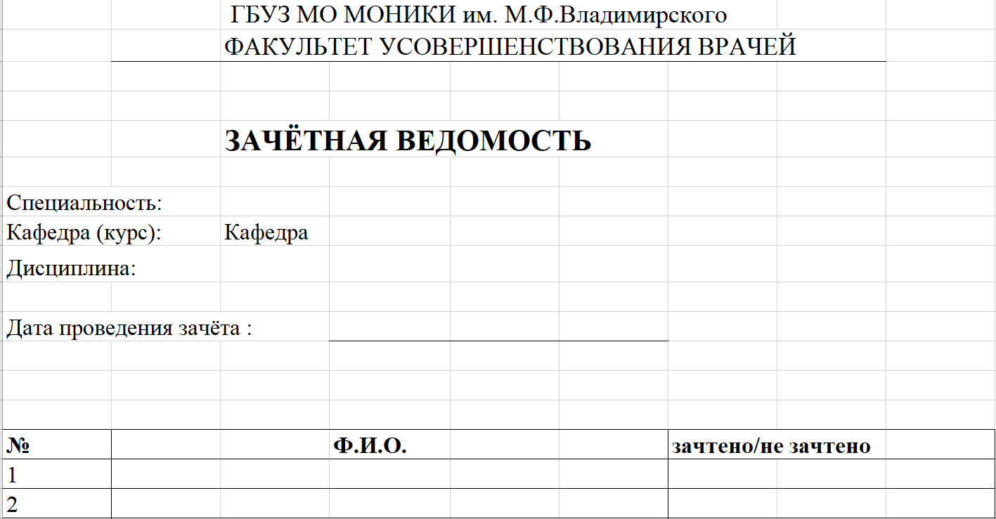

Подпись руководителя практики _____________________________________

Подпись заведующего кафедрой _____________________________________

Приложение 6 к Положению

ПЛАН ПЕРВОГО ГОДА ПОДГОТОВКИ
Начало «01» 09 20-- г.
Окончание «31» 08 20--г.
№ П\П | Наименование ДИСЦИПЛИНЫ | Кол-во часов | Зач. ед. | Форма контроля | Дата | Подпись преподавателя

ПЛАН ВТОРОГО ГОДА ПОДГОТОВКИ
Начало «01» 09 20-- г.
Окончание «31» 08 20--г.
№ П\П | Наименование ДИСЦИПЛИНЫ | Кол-во часов | Зач. ед. | Форма контроля | Дата | Подпись преподавателя

Подпись руководителя практики _____________________________________

Подпись заведующего кафедрой _____________________________________

